Российская Федерация
Новгородская область

АДМИНИСТРАЦИЯ НОВГОРОДСКОГО МУНИЦИПАЛЬНОГО РАЙОНА

П О С Т А Н О В Л Е Н И Е

от 08.11.2023 № 621

Великий Новгород

О внесении изменений
в постановление
от 03.02.2023 № 71

В соответствии с Уставом муниципального образования Новгородский муниципальный район, рассмотрев обращение представителя публичного акционерного общества «Россети Северо-Запад» (ИНН 7802312751, ОГРН 1047855175785) Д.Н. Витенберг, действующей на основании доверенности от 20.02.2023, удостоверенной Степановой Юлией Михайловной, временно исполняющей обязанности нотариуса Великого Новгорода и Новгородского района Новгородской области Кутузовой Ирины Владимировны, зарегистрировано в реестре № 53/60-н/53-2023-1-548, от 16.10.2023 вх. № В-10592, Администрация Новгородского муниципального района ПОСТАНОВЛЯЕТ:
1. Внести изменения в постановление Администрации Новгородского муниципального района от 03.02.2023 № 71 «Об установлении публичных сервитутов» (далее – постановление):
1.1 изложить подпункт 1.18 пункта 1 постановления в следующей редакции: «1.18 публичный сервитут площадью 323 кв.м в отношении земельного участка с кадастровым номером 53:11:0800302:369 для эксплуатации объекта электросетевого хозяйства: МТП-63/10/0,4 Кшентицы-5 Л-3 ПС Юго-Западная (без трансформатора), расположенного по адресу: Новгородская область, Новгородский район, Ермолинское сельское поселение, д. Кшентицы и утвердить границу публичного сервитута согласно Приложению 18 к настоящему постановлению»;
1.2 изложить подпункт 1.19 пункта 1 постановления в следующей редакции: «1.19 публичный сервитут площадью 359 кв.м в отношении земельных участков в кадастровых кварталах 53:11:0800603, 53:11:0811401, 53:11:0815501 для эксплуатации объекта электросетевого хозяйства: КТП-250/10/0,4 Новая Мельница-15 Л-4 ПС Базовая (без трансформатора), расположенного по адресу: Новгородская область, Новгородский район, Ермолинское сельское поселение, д. Новая Мельница и утвердить границу публичного сервитута согласно Приложению 19 к настоящему постановлению»;
1.3 Приложение 18, Приложение 19 к постановлению изложить в прилагаемой редакции.
2. Направить настоящее постановление:
2.1 публичному акционерному обществу «Россети Северо-Запад» (ИНН 7802312751, ОГРН 1047855175785);
2.2 в публично-правовую компанию «Роскадастр» по Новгородской области.
3. Разместить настоящее постановление на официальном сайте Администрации Новгородского муниципального района в информационно-телекоммуникационной сети «Интернет».

Глава
муниципального района А.А. Дементьев

кн № 621-п
Приложение 18

УТВЕРЖДЕНА
постановлением Администрации
Новгородского муниципального района от 08.11.2023 № 621

СХЕМА ГРАНИЦ РАЗМЕЩЕНИЯ ПУБЛИЧНОГО СЕРВИТУТА
Объект: МТП-63/10/0,4 Кшентицы-5 Л-3 ПС Юго-Западная (без трансформатора)
Местоположение: Новгородская область, Новгородский район, Ермолинское сельское поселение, д.Кшентицы
Кадастровый квартал: 53:11:0800302
Кадастровые номера земельных участков: 53:11:0800302:369
Система координат: МСК-53 (Зона 2)
Площадь сервитута: 323 кв.м
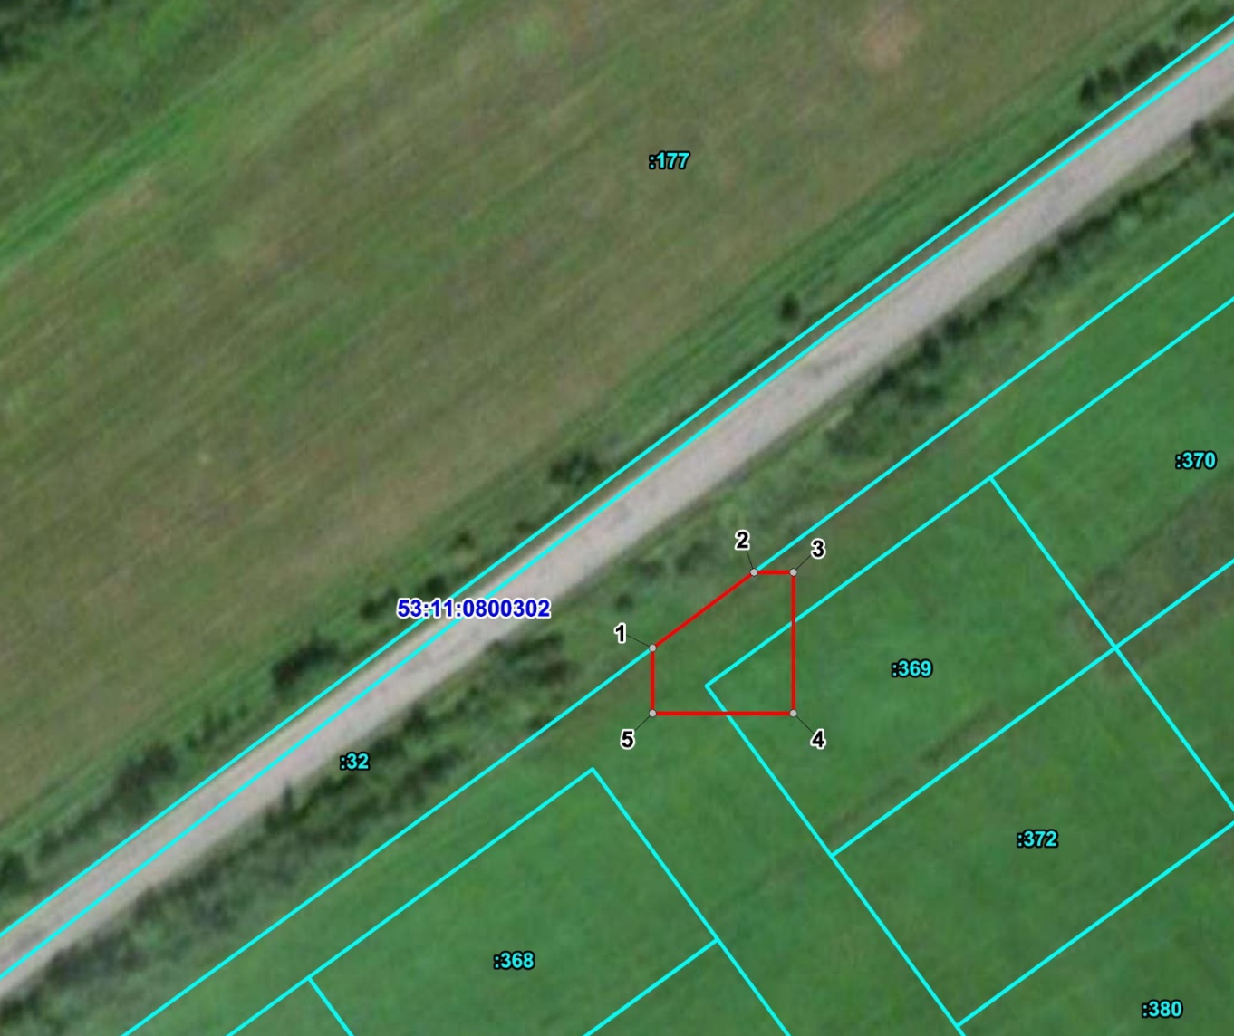
Масштаб 1:1000
Используемые условные знаки и обозначения:
 | Граница публичного сервитута
53:11:0800302 | Граница и кадастровый номер кадастрового квартала
:369 | Граница и обозначение земельного участка, сведения о котором внесены в ЕГРН

МТП-63/10/0,4 Кшентицы-5 Л-3 ПС Юго-Западная (без трансформатора)
Номер угла | X, м | Y, м | Средняя квадратическая погрешность характерной точки
1 | 576630.68 | 2157056.11 | 0.10
2 | 576641.42 | 2157070.49 | 0.10
3 | 576641.42 | 2157076.11 | 0.10
4 | 576621.42 | 2157076.11 | 0.10
5 | 576621.42 | 2157056.11 | 0.10
1 | 576630.68 | 2157056.11 | 0.10
Приложение 19

УТВЕРЖДЕНА
постановлением Администрации
Новгородского муниципального района от 08.11.2023 № 621

СХЕМА ГРАНИЦ РАЗМЕЩЕНИЯ ПУБЛИЧНОГО СЕРВИТУТА
Объект: КТП-250/10/0,4 Новая Мельница-15 Л-4 ПС Базовая (без трансформатора)
Местоположение: Новгородская область, Новгородский район, Ермолинское сельское поселение, д.Новая Мельница
Кадастровый квартал: 53:11:0800603, 53:11:0811401, 53:11:0815501
Кадастровые номера земельных участков: -
Система координат: МСК-53 (Зона 2)
Площадь сервитута:359 кв.м
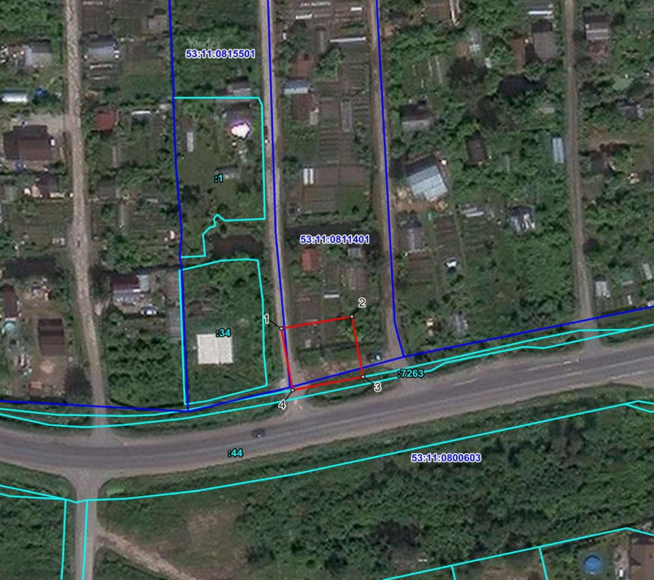
Масштаб 1:1000
Используемые условные знаки и обозначения:
 | Граница публичного сервитута
53:11:0811401 | Граница и кадастровый номер кадастрового квартала
:7263 | Граница и обозначение земельного участка, сведения о котором внесены в ЕГРН

КТП-250/10/0,4 Новая Мельница-15 Л-4 ПС Базовая (без трансформатора)
Номер угла | X, м | Y, м | Средняя квадратическая погрешность характерной точки
1 | 577257.77 | 2173337.56 | 0.10
2 | 577261.25 | 2173357.26 | 0.10
3 | 577243.74 | 2173360.35 | 0.10
4 | 577239.90 | 2173340.72 | 0.10
1 | 577257.77 | 2173337.56 | 0.10

